**指针变量指向类型的作用**

**指针变量的类型，决定了取值宽度：**

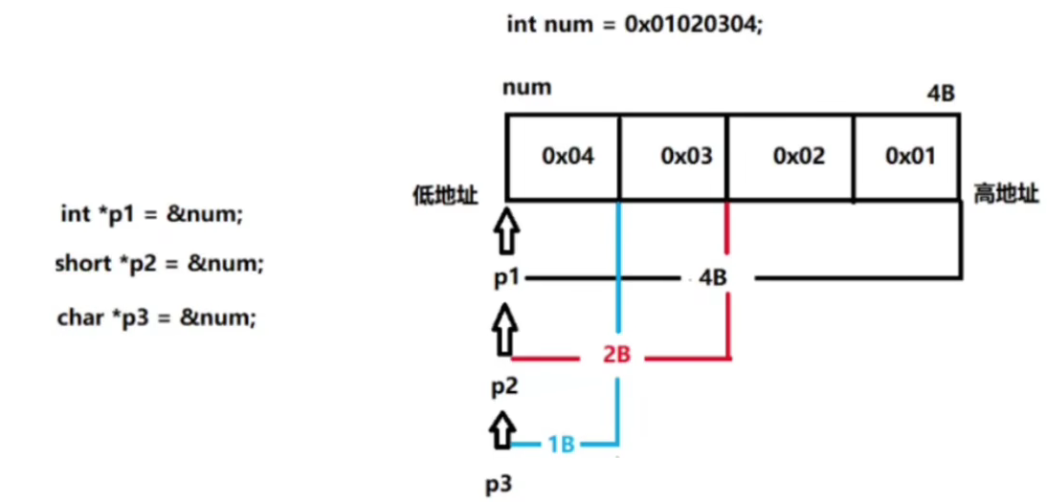

取地址的方式是逆向取，低地址为变量末尾，高地址为变量开始

Int类型占4字节，short类型占2字节，char类型占1字节

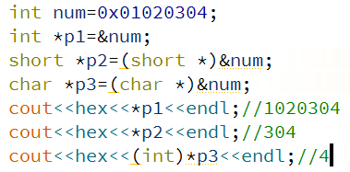

char需要改成int类型，不然输出是ascii码中的第四个字符。

**指针变量的类型，决定了+1的跨度：**

首先int是4字节，所以p1+1就是跳过4字节

short是2字节，所以p2+1就是跳过2字节

char是1字节，所以p3+1就是跳过1字节

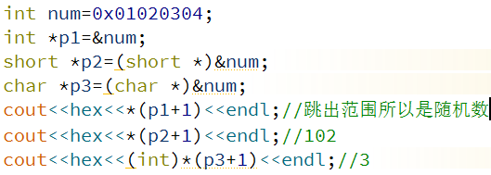

Ps：如果我们要取出上面01020304的内容中的0203，那么只能采用下列方案：

首先0203肯定要+1，所以类型就是char，但是我们要得到0203，而0203又是两字节，那么就要用到short类型，所以代码就是：

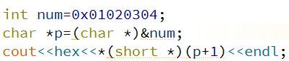

**万能的一级指针：**

定义：



void不能直接给普通变量num定义，而却可以给指针定义，为什么？

因为指针变量在任何情况下都是4B所以，系统可以给指针变量开辟空间，而不知道普通变量的空间大小，所以void可以为指针变量开辟空间。（系统判断是否能定义变量就是看能不能为它开辟空间）

取值：

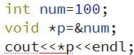

是不可以这样直接取值的，需要在取值部分声明指针的类型，才可以进行取值

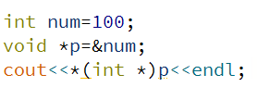（强转）

对*p进行声明int *，这样输出出来的结果就是原*p的值。

**注意事项：**

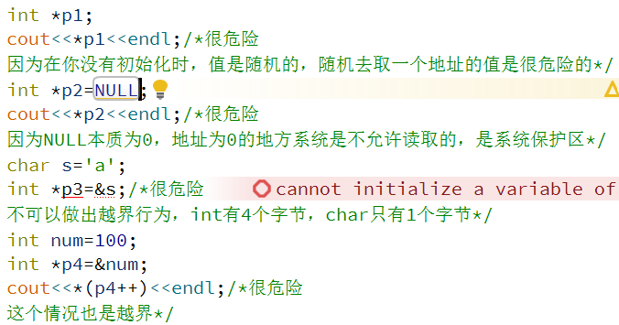

未初始化和初始化为NULL的不要直接读取，不要对指针做出越界操作。